«Встреча с Лучиком и знакомство с новыми друзьями»
коммуникативные игры.

Цель: Формирование коммуникативных компетентностей дошкольников
Задачи: Создание ситуации для возникновения желания взаимодействовать с детьми другой группы.
Снятие эмоционального напряжения.
Воспитание доброжелательных отношений.
Оборудование: Герой «Лучик» с мешочком, полянка с листочками (лист ватмана), бумажные цветы по количеству детей и три для воспитателей и героя, ракета из «Лего» конструктора, Загадки на бумажном облачке, ладошка из картона, песни о дружбе, стулья по количеству детей.

Ход совместной игровой деятельности.
Две группы входят в зал и останавливаются у полянки.
Воспитатель: Ребята, какая-то полянка! А что на ней?
Дети: Самолёт, космическая ракета, кто-то прилетел.
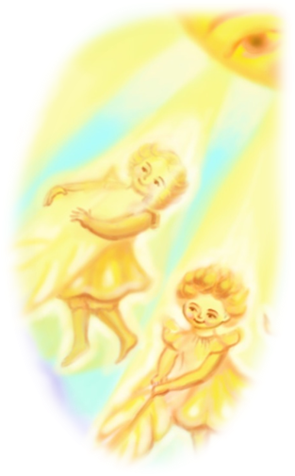Воспитатель: Значит, кто-то прилетел к нам в гости. Может, сделаем тишину, чтобы он, она или они вышли к нам. А может тот, кто прилетел уже по залу бродил и спрятался.
Дети усаживаются на ковёр и затихают. Из-за стульчика появляется кругленький жёлтенький человечек со звуком «пи-пипи-пи».
Воспитатель: Странно, кто это может быть?
Дети: Колобок, цыплёнок, солнышко…
Воспитатель: Он на всё это похож, но кто, он на самом деле? Кто ты?
Человечек: Пи-пи!
Воспитатель: Он, похоже, нас понимает, а мы его нет. Что же делать? Как нам с ним разговаривать?
Дети: Мы научим его.
Воспитатель: Точно, давайте будем его учить общаться. Для начала познакомимся, а тут и цветочки для каждого есть. Вы называете своё имя и хорошее словечко про себя и наклеиваете цветок на полянку.
Дети наклеивают цветы на полянку друг за другом, и называют своё имя и качество, тому, кто затрудняется, помогают другие дети и воспитатели.
Воспитатель: А теперь и ты незнакомец назови своё имя!
Человечек: Я – Лучик! Тёплый!
Воспитатель: Вот все теперь друг друга знают, можно теперь и здороваться научиться. Вставайте все в большой круг!
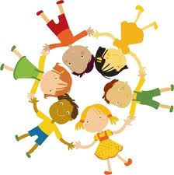Коммуникативная игра «Чем здороваться?». Сначала воспитатель, а далее дети называют часть тела, которой необходимо дотронуться до соседа: коленкой, спинкой, щёчкой, локтём и другие.
Воспитатель: Познакомились, поздоровались. Что друзья ещё могут делать вместе?
Дети: Играть, танцевать, петь, прыгать…
Воспитатель: Вот мы и поиграем. Берите соседей за руки. У нас получился большой пузырь, а теперь делаем шаги вперёд, чтобы стал маленький.
Коммуникативная игра «Раздувайся пузырь, раздувайся большой».
Дети повторяют слова и выполняют движения. Сначала ставят руки кулачок на кулачок и дуют в трубочку из рук. На каждый выдох отходят на шаг назад. После пяти шагов берутся за руки и произносят слова, идя по кругу.
Раздувайся пузырь, раздувайся большой,
Оставайся таким и не лопайся.
Воспитатель хлопает в ладоши, и дети разбегаются на стульчики. Игра проводиться два раза.
Воспитатель: Пока мы играли. Лучик всё запоминал и многому от вас научился, даже загадки вам написал. Друзья умеют загадки отгадывать.
Дети: Да.
Воспитатель: А мы ответы будем не говорить, а показывать все дружно. Попробуем?
Дети: Да!
Воспитатель: У нас общие игрушки,
Потому что мы…
Дети: Подружки.
Воспитатель: А как показать?
Девочки берутся в парочку и обнимаются.
Воспитатель: Молодцы!
Маша младшему братишке
Каждый день читает …
Дети показывают ладошками книжку, как открывается и закрывается.
Воспитатель: У меня сосед, ему десять лет
Знают все, что он и я
Неразлучные …
Мальчики теперь жмут руку друг другу.
Воспитатель: Чтобы что-то рассказать,
Надо рот нам…
Дети открывают и закрывают рты.
Воспитатель: Ой, какие вы умные и дружные! Последняя загадка!
При знакомстве мы друг другу
Пожимаем крепко …
Все дети показывают руку и находят дружка, которому пожимают руку.
Воспитатель другой группы: И мы вас хотим игре научить. Вставайте в кружок!
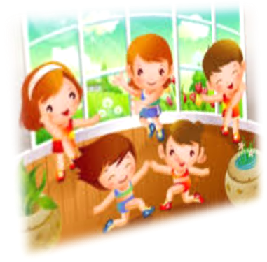Коммуникативная подвижная игра «Здравствуйте». Один ребёнок идёт за кругом со словами: «Я еду, еду, еду кого-то выбирать, а тот, кто мне понравится, того и буду брать», и кладёт другому ребёнку руки на плечи. Они бегут в разные стороны, а на пересечении друг с другом останавливаются, здороваются и бегут на то место, откуда начали бежать. Кто последний, тот идёт выбирать следующего. Игра проводится несколько раз.
Воспитатель: Лучика мы повстречали,
Весело все поиграли.
Ребята, а Лучик не просто с мешочком пришёл, он принёс «Копилку наших встреч», чтобы всё лучше помнить. Сегодня мы, что делали?
Дети: Знакомились, здоровались, играли…
Воспитатель: А чем здоровались?
Дети: Руками, ладошками.
Воспитатель: Вот и мы подарим Лучику «ладошку», пусть всё помнит. Передавайте друг другу.
Дети передают «Ладошку» из картона, и последний ребёнок бросает её в мешочек Лучику.
Лучик: Спасибо, что научили здороваться (пожимает каждому руку). Я буду ждать вас в следующий раз.
Дети и Лучик прощаются и отправляются в группы.

